Érettségi feladatok gyűjteménye angol nyelven
Esszék
Magyar történelem (kora újkor)
Emelt szint
2005–2020

Az eredeti feladatsorok és javítási útmutatók lelőhelye:
https://www.oktatas.hu/kozneveles/erettsegi/feladatsorok

Szerkesztette: Tóth Judit

Összeállította: Tóth Judit

Verziószám: 2020_v1

A megjelenést az Újkor.hu – A velünk élő történelem tette lehetővé 2020-ban.

www.ujkor.hu

1. This task is about the history of Hungary in the 16th century. (long) (E/18)
Use the sources and your own knowledge to present the struggle between János Szapolyai and Ferdinand I and the split of the country into three parts. Use the secondary school historical atlas.

“As you lost your excellent prince in his prime, you have the majestic Ferdinand […] archduke of Austria, our beloved brother, who, both as natural inheritance and by the strength of earlier contracts and treaties inherited those countries, he who never fails to honour the obligations of a good prince […], and whom we have never failed in our strength, authority or even our very person, […] as much as the immensity of the task allows, we are preparing our own strength and the strength of our subjects to drive the Turks away from your gates as soon as possible, and, with the help of God, keep them away from your borders.” (A letter to the Hungarian estates by Emperor Charles V, 1526)

„Mert ha kitűnő fejedelmeteket élete s ereje virágában elvesztettétek, ott van a fenséges Ferdinánd […] ausztriai főherceg úr, a mi kedves öcsénk, ki azon országokat mind természetes örökség jogán, mind a korábbi szerződések és egyezségek erejével öröklötte, ki soha semmit el nem mulaszt, mi egy jó fejedelem kötelessége […], és akit mi, erőnkkel, tekintélyünkkel, sőt saját személyünkkel soha el nem hagyunk, […] s magunk és alattvalóink erejét arra kezdjük előkészíteni, hogy, amennyiben a dolog nagyságához képest lehet, a törököt rövid időn belül, s gyorsan elverjük küszöbötök elől, sőt, ha Isten segít, határszéleitektől is távol tartsuk.” (V. Károly császár levele a magyar rendekhez, 1526)

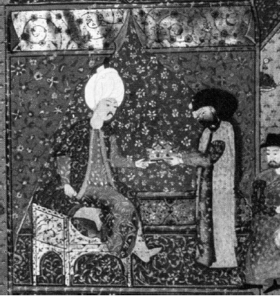
Sultan Suleiman’s gift to János Szapolyai in 1529 (Detail from a Turkish miniature)

“As His Majesty King John has no wife or children, if God calls him away from this earthly world, […] he agreed that after his death, even if he has a son, the whole of the Hungarian empire with all its countries, provinces and vassals and his royal prerogative in its entirety will be bequeathed to us [to Ferdinand] or, if we should die, to our son, whom the country will be obliged to elect as its king by common consent.” (Excerpts from the Treaty of Várad, 1538)

„Minthogy pedig felséges János királynak most sem felesége, sem gyermekei nincsenek, ha Isten kiszólítaná ez árnyékvilágból, […] beleegyezett abba, hogy halála után, még ha volna is fia, az egész magyar birodalom összes országaival, tartományaival s alávetett részeivel s a királyi jog egész teljességével mi reánk [Ferdinándra], vagy ha mi időközben meghalnánk, fiunkra szálljon és maradjon, akit az ország köteles lesz közös megegyezéssel királlyá választani.” (Részlet a váradi egyezményből, 1538)
“The Turks, attacking from two directions, were killing the panic-stricken Germans and Hungarians, and Kassim’s [bey] fleet was also inflicting severe damage on them from Csepel island. The German fleet made a lucky escape by moving upstream […] towards Komárom. The army of Buda was surrounded and massacred with the exception of those whose favourable aspect or strength promised that they would be good for slaves and who, throwing their weapons away, surrendered and exchanged their life with what is worse than death: slavery. They numbered about three thousand German infantrymen, who were surrounded and captured after they had run to and gathered on Saint Gellért’s Hill.” (Historiographer Miklós Istvánffy about a campaign in 1541 by Ferdinand’s army)

„Pusztították a megrémült németeket és magyarokat a kétfelől előretört törökök, s a Csepel szigetéről Kászim [bég] hajóhada is sok kárt okozott. A német hajóhad kétségbeesve, a folyam ellenében úszva szerencsésen megmenekült, s […] Komárom felé húzott. A szárazföldi budai sereget körülfogták és lemészárolták, azok kivételével, akiket erejük vagy tetszetős külsejük rabszolgaságra ajánlott, s akik fegyverüket elhányva magukat megadták, s életüket a halálnál is keservesebb rabsággal váltották meg, akiknek száma mintegy 3 ezer német gyalogosra ment, – ezek a Szent Gellért hegyére futván ott összecsoportosulva körülvétettek s elfogattak.” (Istvánffy Miklós történetíró Ferdinánd seregének 1541. évi hadjáratáról,)

______________________________________________________________________________________________________________________
______________________________________________________________________________________________________________________
______________________________________________________________________________________________________________________
______________________________________________________________________________________________________________________
______________________________________________________________________________________________________________________
______________________________________________________________________________________________________________________
______________________________________________________________________________________________________________________
______________________________________________________________________________________________________________________
______________________________________________________________________________________________________________________
______________________________________________________________________________________________________________________
______________________________________________________________________________________________________________________
______________________________________________________________________________________________________________________
______________________________________________________________________________________________________________________
______________________________________________________________________________________________________________________
______________________________________________________________________________________________________________________
______________________________________________________________________________________________________________________
______________________________________________________________________________________________________________________
______________________________________________________________________________________________________________________
______________________________________________________________________________________________________________________
______________________________________________________________________________________________________________________
______________________________________________________________________________________________________________________
______________________________________________________________________________________________________________________
______________________________________________________________________________________________________________________
______________________________________________________________________________________________________________________
______________________________________________________________________________________________________________________
______________________________________________________________________________________________________________________
______________________________________________________________________________________________________________________
______________________________________________________________________________________________________________________
______________________________________________________________________________________________________________________
______________________________________________________________________________________________________________________
______________________________________________________________________________________________________________________
______________________________________________________________________________________________________________________

2. This task is about Rákóczi’s War of Independence. (long) (E/18)
Use the sources and your own knowledge to describe the factors that contributed to the loss of Rákóczi’s War of Independence. Present the contents of the Peace of Szatmár, comparing it to the original aims of the War of Independence. Evaluate the peace treaty. Do not write down the list of events of the war of independence.

“Because we did not take up arms against the welfare and freedom of the landlords but to restore these to the landlords, as well as to others; although giving them [the serfs] total freedom from their landlords is both against the law of this Noble Country and the interests of the landlords.” (Rákóczi’s reply to his petitioning serf-soldiers, 1704)

„Mivel mi sem avégre fogtunk fegyvert, hogy a földes urak jussát s szabadságát bontogassuk, sőt valamint mások, úgy a földes urak jussát is hellyre állítsuk, melly okra nízve, hogy [a jobbágyokat] tellyességgel urok szolgálattya alul fel szabadícsuk, mind a Nemes Ország törvényének, mind pedig a földes urak jussának ellenére vagyon.” (Rákóczi válasza kérvényező jobbágy-katonáinak, 1704)

“As stated above, since our Country has got into such a plight, in order to continue our present fight for the restoration of our past liberties and because a common share in the burdens is required […] each and every one of us, none being exempt, shall contribute to the collection of two million in our Country.” (A resolution of the diet of Ónod, 1707)

„Megírt módon, illyetén állapotokra lévén Országunknak jutása, e mostani hadakozásunknak továbbvaló folytatásához, régi szabadságaink helyre hozása kedvéért, feles költség kívántatván […] mindnyájan egyen-egyen, senkit ki nem vévén, két millió pénzbeli segítség adást rendeltünk közöttünk, Országunkban kiszedetni.” (Az ónodi országgyűlés határozata, 1707)

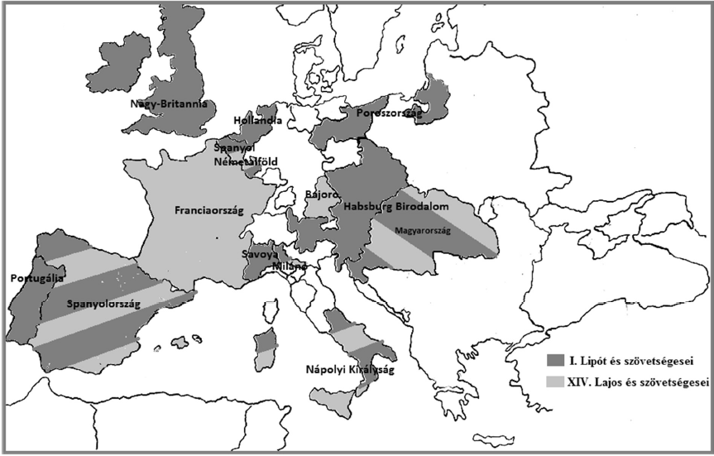
The opposing parties in the War of the Spanish Succession

Glossary  Nagy-Britannia: Great Britain  Hollandia: Dutch Republic  Poroszország: Prussia  Spanyol Németalföld: Spanish Netherlands  Franciaország: France  Bajorország: Bavaria  Habsburg Birodalom: Habsburg Empire  Magyarország: Hungary | Portugália: Portugal  Spanyolország: Spain  Savoya: Savoy  Milánó: Milan  Nápolyi Királyság: Kingdom of Naples  I. Lipót és szövetségesei: Leopold I and his allies  XIV. Lajos és szövetségesei: Louis XIV and his allies

“First. As to the request of the Estates of the Polish Republic His Majesty the Prince of Transylvania has promised to His Majesty the Tsar to accept the crown of Poland, based on this contract, if the Republic were to elect him monarch of their own free will; therefore, His Majesty the Tsar […] promises to keep him on the throne of Poland in his dignity as King […]
Ninth. His Majesty the Tsar promises to convince His Majesty the Emperor to restore the independence of Hungary and Transylvania and to do everything in his power to achieve this.” (Treaty of Alliance between Tsar Peter and Rákóczi, 1707)

„Először. Minthogy a Lengyel Köztársaság rendjeinek kérelmére Erdélyország fenséges fejedelme a cár ő felségének megígérte, hogy Lengyelország koronáját, ha a köztársaság őt szabad szavazatokkal királynak választaná, a jelen szerződés erejénél fogva elfogadja, ennélfogva viszont a cár ő felsége […] Lengyelország trónján őt királyi méltóságában […] megtartani ígéri. […]
Kilencedszer. A felséges cár kegyesen megígéri, hogy a felséges császárt Magyar- és Erdélyország szabadságának visszaadására bírja s erre nézve minden lehetőt elkövet.” (Rákóczi és Péter cár szerződése, 1707)

______________________________________________________________________________________________________________________
______________________________________________________________________________________________________________________
______________________________________________________________________________________________________________________
______________________________________________________________________________________________________________________
______________________________________________________________________________________________________________________
______________________________________________________________________________________________________________________
______________________________________________________________________________________________________________________
______________________________________________________________________________________________________________________
______________________________________________________________________________________________________________________
______________________________________________________________________________________________________________________
______________________________________________________________________________________________________________________
______________________________________________________________________________________________________________________
______________________________________________________________________________________________________________________
______________________________________________________________________________________________________________________
______________________________________________________________________________________________________________________
______________________________________________________________________________________________________________________
______________________________________________________________________________________________________________________
______________________________________________________________________________________________________________________
______________________________________________________________________________________________________________________
______________________________________________________________________________________________________________________
______________________________________________________________________________________________________________________
______________________________________________________________________________________________________________________
______________________________________________________________________________________________________________________
______________________________________________________________________________________________________________________
______________________________________________________________________________________________________________________
______________________________________________________________________________________________________________________
______________________________________________________________________________________________________________________
______________________________________________________________________________________________________________________
______________________________________________________________________________________________________________________
______________________________________________________________________________________________________________________
______________________________________________________________________________________________________________________
______________________________________________________________________________________________________________________
3. This task is about the administrative system of the Kingdom of Hungary in the 16th century. (long) (E/18)
Use the sources and your own knowledge to present the Habsburg administrative system in Hungary and the organisation of anti-Turkish defence in the Kingdom of Hungary in the 16th century. In your answer, mention the political role of the question of religion. Do not give a sequence of historical events.

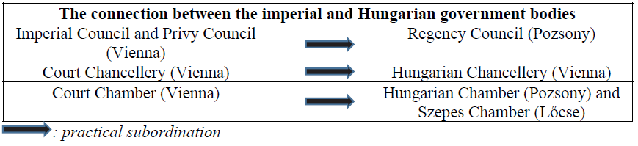

“First and foremost, the prelates, barons, nobles and other estates who have gathered for this diet of Hungary express their eternal gratitude to His Holy Royal Highness, their merciful king and lord, for His benevolence and fatherly kindness:
Par. 1 First, that similarly to other previous occasions, at the Imperial Diet in Regensburg of last winter, through great effort he obtained significant assistance for the preservation and liberation of Hungary, and also the same backing from his subjects in Bohemia and other provinces.” (From the laws passed at the diet of Pozsony in 1557)

„Magyarországnak a jelen országgyűlésre egybesereglett főpapjai, bárói, nemesei és a többi rendei, mindenek előtt örökös hálaköszönetet mondanak a királyi szent felségnek, legkegyelmesebb uruknak és királyuknak az irántuk való kegyességéért és atyai jóságáért:
1.§ Először is, hogy miképpen ezelőtt több ízben, úgy a legközelebbi télen is, a Regensburgban tartott birodalmi gyűlésen, végre annyi sok fáradozás után, Magyarországnak a megtartására és felszabadítására nem megvetendő segítséget szerzett, és ugyanazt a csehországi és más tartománybeli híveitől is kieszközölte.” (Az 1557-es pozsonyi országgyűlés törvényeiből)

“The estates of the country have resolved that in order to strengthen the border castles […] all the lords, nobles and landlords will […] deliver and send their serfs for six days of unpaid labour (only excluding the periods of harvest and grape-picking) and they will work those days continually according to the resolution made at the last diet.” (From a law passed at the diet of Pozsony in 1557)
„Az ország karai és rendei azon felül elhatározták, hogy a véghelyeknek a megerősítésére […] az összes urak, nemesek és birtokosok a jobbágyaikat […] hat napi ingyen munkára (csakis az aratás és a szüret idejét véve ki), kibocsássák és kiküldjék, akik is a közelebbi országgyűlésen, erre nézve meghozott végzés szerént, azokon a napokon át, folytonosan dolgozni tartoznak.” (Az 1557-es pozsonyi országgyűlés törvényéből)

“Regarding the palatine […] if he were to pass away unexpectedly (which is a natural part of the human existence), His or Her Royal Highness shall, in order to elect a new palatine, [unlike in previous decades] call a meeting of the diet within one year.” (From a law passed at the diet of Pozsony in 1608)

„Ami pedig a nádort illeti […] aki ha váratlanul hamarább elhaláloznék (ami emberi dolog), a helyébe másiknak a megválasztására nézve, méltóztassék a királyi felség azt a módot követni [az eddig eltelt évtizedek gyakorlatától eltérően], hogy egy évnek a leforgásán belül az új nádornak a megválasztása céljából az országban külön közönséges országgyűlést hirdessen és tegyen közzé.” (Az 1608-as pozsonyi országgyűlés törvényéből)

______________________________________________________________________________________________________________________
______________________________________________________________________________________________________________________
______________________________________________________________________________________________________________________
______________________________________________________________________________________________________________________
______________________________________________________________________________________________________________________
______________________________________________________________________________________________________________________
______________________________________________________________________________________________________________________
______________________________________________________________________________________________________________________
______________________________________________________________________________________________________________________
______________________________________________________________________________________________________________________
______________________________________________________________________________________________________________________
______________________________________________________________________________________________________________________
______________________________________________________________________________________________________________________
______________________________________________________________________________________________________________________
______________________________________________________________________________________________________________________
______________________________________________________________________________________________________________________
______________________________________________________________________________________________________________________
______________________________________________________________________________________________________________________
______________________________________________________________________________________________________________________
______________________________________________________________________________________________________________________
______________________________________________________________________________________________________________________
______________________________________________________________________________________________________________________
______________________________________________________________________________________________________________________
______________________________________________________________________________________________________________________
______________________________________________________________________________________________________________________
______________________________________________________________________________________________________________________
______________________________________________________________________________________________________________________
______________________________________________________________________________________________________________________
______________________________________________________________________________________________________________________
______________________________________________________________________________________________________________________
______________________________________________________________________________________________________________________
______________________________________________________________________________________________________________________
4. This task is about the Bocskai freedom fight. (short) (E/7)
Use the sources and your own knowledge to present the religious and secular causes and forces behind the freedom fight.

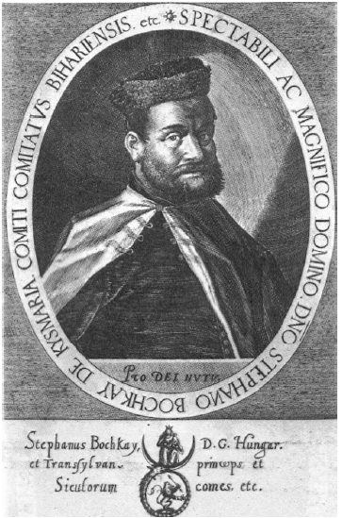 | “Basta, who was trying to recruit new forces all the time, received the emperor’s order to occupy Transylvania. [...] The fortress and bastion of most of Europe [Transylvania], which would have deserved help and provision from every Christian, was destroyed by those in whose most fundamental interest it would have been to support it.” (From the memoirs of Captain John Smith, written about his adventures in Hungary and Transylvania)  „Basta, aki egész idő alatt igyekezett új erőket toborozni, parancsot kapott a császártól, hogy szállja meg Erdélyt. [...] Európa java részének erődjét s védőbástyáját [Erdélyt], mely legjobban megérdemlette volna, hogy minden keresztény segitse és fenntartsa, azok döntötték  romlásba, akiknek leginkább érdeke lett volna, hogy támogassák.” (John Smith kapitány magyarországi és erdélyi kalandjairól készült visszaemlékezéséből; 1630)
István Bocskai „prince of Hungary and Transylvania”
“We do not believe that it is not necessary to waste too many words on what misery and misfortune, destruction and ruin have been Hungary’s lot in the last few years – and not without the German emperor’s consent, but in fact caused by his own soldiers; it is still a vivid memory which all the inhabitants of this country share. Hungary is less than a shadow of its former self, and as it has been clear to all from his captains’ behaviour, the emperor wants them to destroy it and even to suppress the Hungarian language. But as all of the above are matters of this world and transient, we could have borne them; however, in the last few days at the last session of parliament, using the last article appended to the laws against the will of the inhabitants of this country [...] the emperor’s captain-general in Hungary, Count Belgioioso, this evil man, has begun to persecute the true and pure Christian faith.” (From the manifesto of hajdú captains Balázs Lippay and Balázs Némethy, 1604)

„Mennyi nyomorúság és mennyi szerencsétlenség, pusztulás és romlás érte az utolsó években nem a német császár hozzájárulása nélkül, sőt éppen az ő katonái révén Magyarországot, úgy gondoljuk nem szükséges sok szóval előadnunk, mivel az ország minden lakosának emlékezetében napnál világosabban él. Magyarország már alig árnyéka önmagának, s ahogy kapitányainak viselkedéséből mindenki láthatta, a császár azon munkálkodott, hogy elpusztítsák, s még a magyar nyelvet is eltöröljék. De minthogy mindez világi dolog és múlandó, talán elviselhető lett volna, ha a legutóbbi országgyűlésen az országlakosok akarata ellenére a többi törvényhez csatolt utolsó törvénycikk alapján a legutóbbi napokban […] Belgiojoso grófja, a császár magyarországi főkapitánya, ez a rosszindulatú ember meg nem kezdte volna az igaz és tiszta keresztény vallás üldözését.” (Lippay Balázs és Némethy Balázs hajdúkapitányok kiáltványából; 1604)

“So, when they were summoned to appear before the royal high court of justice, Illésházy, who was warned in secret about the danger, escaped and arriving at his castle called Trencsén he hurriedly put all his valuable possessions and money into barrels, of which he is alleged to have had many, and fled to Poland.” (From On the affairs of the Hungarians by Miklós Istvánffy, 1603)

„Nos tehát, amidőn őket november negyedikére a királyi főtörvényszék elé idézték, Illésházy, kit valaki titokban figyelmeztetett az őt fenyegető veszélyre, elszökött, és Trencsén nevű várába érkezve, sebtében hordókba rakta értékes holmiját és pénzét - azt mondják, hogy igen sok volt neki -, s Lengyelországba menekült.” (Istvánffy Miklós a Magyarok dolgairól című művéből; 1603)

______________________________________________________________________________________________________________________
______________________________________________________________________________________________________________________
______________________________________________________________________________________________________________________
______________________________________________________________________________________________________________________
______________________________________________________________________________________________________________________
______________________________________________________________________________________________________________________
______________________________________________________________________________________________________________________
______________________________________________________________________________________________________________________
______________________________________________________________________________________________________________________
______________________________________________________________________________________________________________________
______________________________________________________________________________________________________________________
______________________________________________________________________________________________________________________
______________________________________________________________________________________________________________________
______________________________________________________________________________________________________________________
______________________________________________________________________________________________________________________
______________________________________________________________________________________________________________________

5. This task is about the history of Hungary in the 17th century. (short) (E/7)
Use the sources and your own knowledge to present the two peace treaties which concluded the Bocskai uprising and the 15 Years’ War.

“For this reason, in the glorious and eternal memory of their excellence and with the consent of the Hungarian estates gathered for the diet of Korpona on the tenth day of November 1605, we have decided that by the power of this certificate we must raise our haiduk soldiers, the brave saviours […] of our ancient liberty, all nine thousand two hundred and fifty-four of them […] both together and individually from their peasant and common state in which they were born and lived, to the society of our true nobility in our countries of Hungary and Transylvania […] and also consider their offspring and successors of either gender to be true and born nobles unequivocally.” (A certificate issued by István Bocskai)

„Ezért figyelembe véve ilyen és annyira dicső, örök emlékezetre méltó érdemeiket, hajdú vitézeinket összességükben és egyenként mint régi szabadságunk bátor megmentőit [...] az 1605. évi november hó 10. napjára Korponára kitűzött országgyűlésen összegyűlt, magyarországi karok és rendek közös állásfoglalása és helyeslése alapján, úgy döntöttünk, hogy valamennyiüket külön-külön és kifejezetten, nevezetesen pedig jelen levelünkkel szám szerint kilencezerkétszázötvennégyüket [...] a paraszti és nem nemes állapotból és helyzetből, amelyben születtek és eddig voltak, kegyesen ki kell emelnünk és Magyar- és Erdélyországunk igaz nemeseinek társaságába és sorába kell számolnunk, sorolnunk [...] mindkét nembeli összes örököseiket és leszármazottaikat igaz, született és kétségtelen nemesnek kell tartani és tekinteni.” (Bocskai István oklevele)

“The equality of the emperor and sultan as laid down in an agreement established the framework for a regulated coexistence, which was hitherto unknown on a political and diplomatic level. It was here that the leaders of the Ottoman Empire were forced to accept the formalities of protocol, which were forced on them by the westerners and which bore such great significance for the Turks. The details of the treaty were not discussed in Istanbul, but in a town on the Danube, where the preliminary concord was signed by seven envoys of the Habsburgs and four of the Turkish party with the help of interpreters. […] As a further important advance in protocol and to lay emphasis on the equality of the rulers of the two empires, Article 2 of the treaty stipulates that they must mutually address each other as emperors in all formal correspondence. Previously, the Habsburg emperor was addressed as Beç kralı, or the king of Vienna in official certificates, and from this point onwards it would be Avustruya İmparatoru, or Emperor of Austria.” (Historian Mónika F. Molnár)

„A császár és a szultán szerződésben lefektetett egyenrangúsága, mely keretet biztosított a további szabályozott egymás mellett élésnek, diplomáciai és politikai szinten eddig teljesen ismeretlen volt. Az Oszmán Birodalom vezetői itt voltak kénytelenek először elfogadni a nyugatiak által diktált, s a törökök számára oly nagy szimbolikus fontossággal bíró protokolláris formalitásokat: nem Isztambulban vitatták meg a békepontokat, hanem egy Duna menti helységben, ahol Habsburg részről hét, török részről négy megbízott írta alá az előzetes megállapodást, melyet a tolmácsok egyeztetésével készítettek el. […] A békepontok 2. cikkelye további fontos protokolláris előrelépésként, a két birodalom uralkodójának egyenrangúságát kiemelendő kiköti, hogy minden hivatalos levélben császárnak kell egymást szólítani. A Habsburg uralkodót ugyanis eddig Beç kralınak, vagyis Bécs királyának titulálták a hivatalos oklevelek elkabjában, azaz megszólításában, ettől fogva megszólítása Avusturya İmparatoru, vagyis Ausztria császára lesz.” (F. Molnár Mónika, történész)

______________________________________________________________________________________________________________________
______________________________________________________________________________________________________________________
______________________________________________________________________________________________________________________
______________________________________________________________________________________________________________________
______________________________________________________________________________________________________________________
______________________________________________________________________________________________________________________
______________________________________________________________________________________________________________________
______________________________________________________________________________________________________________________
______________________________________________________________________________________________________________________
______________________________________________________________________________________________________________________
______________________________________________________________________________________________________________________
______________________________________________________________________________________________________________________
______________________________________________________________________________________________________________________
______________________________________________________________________________________________________________________
______________________________________________________________________________________________________________________
______________________________________________________________________________________________________________________
6. This task is about the century which followed the division of Hungary into three parts. (long) (E/16)
Using the sources and your own knowledge, analyse the different conceptions for the unification of the country between 1541 and 1629 and the obstacles to their realisation.

“The contract with the Queen (that is Isabel) has been executed, and the army of King Ferdinand has occupied the country. Receiving news of this, the Turks have taken up arms and attacked us with a strong army […] I am afraid that the Turks will defeat us in the winter months. […] It cannot be that we, who shed the yoke of the Turks and offered ourselves to serve the Christian princes in the hope of freedom, shall be betrayed. For the love of Christ I pray Your Majesty to provide for us in this great need, so we are protected from this imminent danger by Your Majesty’s mercy, since our enemy is so bent on our destruction that he has always held it as his aim to break a path towards the heart of the Christian world through the ruins of the Hungarian nation, and so we can continue to be of service by shedding our own blood.” (The letter of György Fráter to Emperor Charles V, 1551)

„A szerződés a királynéval (ti. Izabellával) már végrehajtatott, s az országot Ferdinánd király seregei szállották meg. A török azonban ennek hírére fegyvert fogott, s erős haddal támadott meg […] félek, hogy a török a télen véget vet fennállásunknak. […] Nehogy tehát mi, kik a szabadság reményében ráztuk le magunkról a török jármát, vetettük magunkat a keresztény fejedelmek alá, e reményünkben megcsalattassunk: a Krisztus szerelmére könyörgök Felségednél, gondoskodjék rólunk e nagy szükségünkben, hogy a bennünket fenyegető veszélytől Felséged kegyelme által megóvassunk, s kiknek romlására oly igen törekedik az ellenség, hogy eleitől fogva célul tűzte ki magának a magyar nemzet romjain keresztül törni utat a keresztény köztársaság kebelébe, mi e köztársaságban a jövőre is elsők lehessünk szolgálatunkat annak javára vérünk ontásával felajánlanunk.” (Fráter György levele V. Károly császárnak, 1551)

“As long as the Germans, a nation stronger than us, have the Hungarian crown, and the Hungarian kingdom is held by them, it shall always be necessary and of great use to maintain the Hungarian prince of Transylvania, because he will protect them (that is, the estates of Hungary under royal rule) and will serve their good. And if by God’s will, the Hungarian crown shall return to Hungary into Hungarian hands in a unified kingdom, we advise the people of Transylvania not to break away from it or be opposed to it, but to help it according to their abilities and to submit themselves to the crown as it is our tradition.” (From the last will and testament of István Bocskai, 1606)

„Valameddig pedig a Magyar Korona ott fenn, nálunknál erősebb nemzetségnél, a németnél lészen, és a magyar királyság is a németeken forog, mindenkor szükséges és hasznos egy magyar fejedelmet Erdélyben fenntartani, mert nékik [ti. a királyi Magyarország rendjeinek] is oltalmukra, javukra lészen. Ha pedig Isten azt adná, hogy a Magyar Korona Magyarországban magyar kézhez kelne, egy koronás királyság alá, úgy az erdélyieket is intjük, nem hogy attól elszakadnának, vagy abban ellent tartanának, de sőt segéljék tehetségük szerént, és egyenlő értelemből azon korona alá a régi mód szerint adják magukat.”(Bocskai István végrendeletéből, 1606)

“If I had been crowned, there would not have been a prince more foolish or miserable than me, because immediately, the Turks would have demanded our border castles from me, and if I had not done as they wished, they would have threatened to attack me like the Germans had done.” (From a letter by Gábor Bethlen, 1620)

„Ha én magamat megkoronáztattam volna, soha énnálam bolondabb, nyomorultabb fejedelem nem lött volna, mert a török mindjárt az országnak végházait én tőlem megadatni kívánta volna, melyet ha nem cselekedém, azontúl avval fenyegetne, hogy ellenem támad az német mellé.” (Bethlen Gábor leveléből, 1620)

______________________________________________________________________________________________________________________
______________________________________________________________________________________________________________________
______________________________________________________________________________________________________________________
______________________________________________________________________________________________________________________
______________________________________________________________________________________________________________________
______________________________________________________________________________________________________________________
______________________________________________________________________________________________________________________
______________________________________________________________________________________________________________________
______________________________________________________________________________________________________________________
______________________________________________________________________________________________________________________
______________________________________________________________________________________________________________________
______________________________________________________________________________________________________________________
______________________________________________________________________________________________________________________
______________________________________________________________________________________________________________________
______________________________________________________________________________________________________________________
______________________________________________________________________________________________________________________
______________________________________________________________________________________________________________________
______________________________________________________________________________________________________________________
______________________________________________________________________________________________________________________
______________________________________________________________________________________________________________________
______________________________________________________________________________________________________________________
______________________________________________________________________________________________________________________
______________________________________________________________________________________________________________________
______________________________________________________________________________________________________________________
______________________________________________________________________________________________________________________
______________________________________________________________________________________________________________________
______________________________________________________________________________________________________________________
____________________________________________________________________________________________________________________________________________________________________________________________________________________________________________
______________________________________________________________________________________________________________________
______________________________________________________________________________________________________________________
______________________________________________________________________________________________________________________
______________________________________________________________________________________________________________________

7. This task is about the expulsion of the Turks. (long) (E/16)
Use the sources and your own knowledge to present the process of the expulsion of the Turks as well as its consequences and its effect on the development of Hungary.
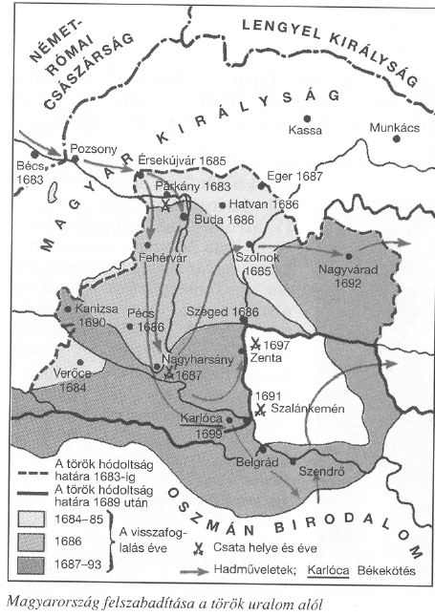 | Glossary:  Német-római császárság: Holy Roman Empire  Lengyel királyság: Kingdom of Poland  Magyar királyság: Kingdom of Hungary  Bécs: Vienna  Oszmán birodalom: Ottoman Empire  A török hódoltság határa 1683-ig: The borders of the area under Turkish rule until 1683  A török hódoltság határa 1689 után: The borders of the area under Turkish rule after 1689  A visszafoglalás éve: The year of reconquest  Csata helye és éve: Place and year of battle  Hadműveletek: Offensives  Békekötés: Place of signing peace treaty
The liberation of Hungary from Turkish rule

Chronology:
1687 Imperial forces defeat the Turks at Nagyharsány and then occupy Transylvania.
1688 A committee draws up new principles for the government of Hungary under the leadership of Bishop Leopold Kollonich.
1697 Eugene of Savoy, commander-in-chief of the imperial forces in Hungary, defeats the Turkish army at Zenta.

“1 In memory of the good deeds, forever to be mentioned with the deepest gratitude and as a token of the unceasing gratitude of their humbly thankful souls […] they will recognise the first-born of his imperial and royal majesty’s male heirs as their legitimate king and lord.” (The resolution of the 1687 diet on the hereditary monarchy of the Habsburgs)
„1. Ez oly nagy s örökké hálával említendő jótéteményeknek emlékezetére, s alázatosan kedveskedő lelküknek mindenkorra felismerhető hálája jeléül [...] Ő császári és királyi fenségének saját ágyékából származott fiúörökösei közül az elsőszülöttet fogják törvényes királyuknak s uruknak ismerni.” (Az 1687-es országgyűlés határozata a Habsburgok örökös királyságáról.)

“[…] we have accepted and gracefully resolved that you will be free to use the old calendar according to the customs and the rules of those who belong to the orthodox church of the Greek rite, and just like to this day, so in the future, neither the ecclesiastical, nor the temporal estates may cause you inconvenience and you will be free to appoint an archbishop of the Serbian language and nationality, who will be jointly chosen by the ecclesiastical and the temporal estates. The archbishop will have total authority over all the orthodox churches of the Greek rite; he may ordain bishops, appoint priests at monasteries, build churches as necessary under his own authority and send Serbian priests to towns and villages.” (From Leopold I’s charter to the Serbs – 1690)

„[…] elfogadtuk és kegyelmesen elhatároztuk: hogy a görög szertartású keleti egyházhoz tartozók szokása és szabálya szerint szabadon használjátok a régi naptárt és ahogyan eddig, a jövőben is sem egyházi, sem világi rendek nektek kellemetlenséget ne okozzanak, hanem szabadságtokban legyen magatok között saját hatalmatokból rác nemzetiségű és nyelvű érseket állítani, akit az egyházi és a világi rend közösen választ. Az érsek pedig szabadon rendelkezhetik a görög szertartású összes keleti egyházakkal, püspököket szentelhet, a monostorokba papokat helyezhet, a szükség szerint templomokat építhet a saját hatalmából, a városokba és falvakba rác papokat helyezhet.” (I. Lipót szerbeknek nyújtott kiváltságleveléből – 1690)

“First. We introduce no changes as regards the prevalent religions of Transylvania or their existing churches, schools, and ministries. We do not introduce new priests or other ecclesiastical persons. […]
Second. We confirm all the gifts, grants and privileges which the kings of Hungary or during its separation from Hungary the princes of Transylvania gave to their faithful estates. […]
Fifth. We will fill all the offices with residents of Transylvania – that is Hungarians, székely, and Saxons, and will not discriminate between them on religious grounds.
[…]
Tenth. We will entrust our governor and the secret council with discussions on public affairs, judiciary matters and […] the convening of the annual diets. However, we will keep for ourselves the confirmation of all that is discussed on these occasions. […]
Twelfth. We will be satisfied with 50,000 imperial thalers in tax in time of peace (may the god of peace grant it to us soon) and 400,000 Rhine guilders when Hungary and Transylvania are at war. […]
Seventeenth. We will not burden the province with a big and unnecessary garrison, which will partly be made up of local troops and will be provided for from our own treasury. However, we will appoint a German general to head it, and concerning military matters he will have to liaise with the governor, the council of state and the captain-general of the Transylvanian army.” (From Diploma Leopoldinum, issued by Leopold I in 1691)

„Először. Semmit sem változtatunk az Erdélyben bevett vallások ügyében, ez idő szerint meglevő templomaik, iskoláik, lelkészségeik tekintetében, és nem vezetünk be más papságot vagy egyházi személyeket. […]
Másodszor. Megerősítjük a magyar királyok, valamint Erdélynek Magyarországtól való különválása idejében, valamennyi erdélyi fejedelem által hűséges karainak juttatott összes adományozásokat, átruházásokat, kiváltságokat. […]
Ötödször. Minden hivatalt erdélyi honosokkal töltünk be, tehát magyarokkal, székelyekkel és szászokkal, nem tévén különbséget közöttük vallási szempontból.
[…]
Tizedszer. A közügyek megtárgyalása, az igazságszolgáltatás és [...] az évi országgyűlések meghirdetését kormányzónkra s a titkos tanácsra bízzuk: de mindannak megerősítését, amit ezeken tárgyalnak, saját személyünknek tartjuk fenn. [...]
Tizenkettedszer. Béke idején (amit a béke istene adjon meg mielőbb) 50 000 birodalmi tallér, Magyarország és Erdély elleni háború esetén pedig 400 000 rénes forint adóval leszünk elégedettek. […]
Tizenhetedszer. Nem terheljük a tartományt nagy és szükségtelen őrsereggel, melyet részben a helyi katonaságból szervezünk és kincstárunkból látunk el; élére azonban német tábornokot állítunk, kinek a kormányzóval, az államtanáccsal és az erdélyi hadsereg főkapitányával hadügyekben majd a kölcsönös kapcsolatot kell tartania.” (Az I. Lipót által 1691-ben kiadott Diploma Leopoldinumból)

“The province under the authority of the castle of Temesvár together with all its districts and their bordering rivers will remain in the possession and under the rule of the exalted Turkish Empire. The borders of Transylvania will stretch from the border with Wallachia to the Maros river as defined in the passage above and the near bank of the Maros from the Maros to the Tisza and the near bank of the Tisza from the Tisza to the Danube.
The same territory of Transylvania that is at present in the possession and under the rule of His Imperial Majesty will remain so in future.” (Excerpts from the Peace of Karlóca, January 26, 1699)

„A Temesvár vára alá vetett tartomány minden kerületével és a köztük folyó folyókkal együtt maradjon a magas Török Birodalom birtokában és hatalmában, és Erdély felől határai legyenek Erdélynek Valachia határától a Maros folyóig a fenti szakaszban meghatározott határvonala, továbbá a Marostól a Tisza folyóig a Marosnak innenső partjai, a Tiszától a Dunáig pedig a Tisza folyó innenső partjai alkossák a határvonalat.

Erdély területe, amint most a császári felség birtokában és hatalmában van, ugyanannak az uralma alatt maradjon.” (Részlet a karlócai béke szövegéből; 1699. január 26.)

______________________________________________________________________________________________________________________
______________________________________________________________________________________________________________________
______________________________________________________________________________________________________________________
______________________________________________________________________________________________________________________
______________________________________________________________________________________________________________________
______________________________________________________________________________________________________________________
______________________________________________________________________________________________________________________
______________________________________________________________________________________________________________________
______________________________________________________________________________________________________________________
______________________________________________________________________________________________________________________
______________________________________________________________________________________________________________________
______________________________________________________________________________________________________________________
______________________________________________________________________________________________________________________
______________________________________________________________________________________________________________________
______________________________________________________________________________________________________________________
______________________________________________________________________________________________________________________
______________________________________________________________________________________________________________________
______________________________________________________________________________________________________________________
______________________________________________________________________________________________________________________
______________________________________________________________________________________________________________________
______________________________________________________________________________________________________________________
______________________________________________________________________________________________________________________
______________________________________________________________________________________________________________________
______________________________________________________________________________________________________________________
______________________________________________________________________________________________________________________
______________________________________________________________________________________________________________________
______________________________________________________________________________________________________________________
____________________________________________________________________________________________________________________________________________________________________________________________________________________________________________
______________________________________________________________________________________________________________________
______________________________________________________________________________________________________________________
______________________________________________________________________________________________________________________
______________________________________________________________________________________________________________________

8. This task is about modern Hungarian history. (long) (E/16)
Use the sources and your own knowledge to present the causes that led to the defeat at Mohács. In your answer mention the economic, social and political circumstances and the most significant consequences of the defeat. Use the secondary school history atlas.

"The Hungarian lords [...] rejected the 'innovations' introduced by Matthias, especially the emergency war-tax, and they also tied the king's [Ladislaus II] hands in financial matters. [...] They insisted that the king must reside in Hungary most of the time, surround himself with Hungarian office-holders and grant revenues and national offices to Hungarians only [...]. Later on, they also compelled the king to pay the mercenaries in his service from his own money." (Historians Iván Bertényi and Gábor Gyapay)

„A magyar országnagyok […] elvetették a Mátyás által behozott ’újításokat’, főképp a rendkívüli hadiadót, de ezenkívül gúzsba kötötték a király [II. Ulászló] pénzgazdálkodását. […] Megkövetelték, hogy a király többnyire Magyarországon tartózkodjék, csak magyar tisztségviselőkkel vegye körül magát, a jövedelmeket, országos tisztségeket csak magyaroknak adja […]. Később arra is kötelezték a királyt, hogy a szolgálatába állt zsoldosokat saját pénzéből fizesse.” (Bertényi Iván – Gyapay Gábor történészek)

"At the end of 1491 [...] the black army [...] was together again [...] where they caused great destruction because they had not been paid and provided for. For this reason they were deployed along the borders to fight the Turks. However, they went on plundering, and eventually, Pál Kinizsi, the captain-general of the southern parts and his army of border-castle troops and the nobles’ forces from the southern counties went to battle with them at the Sava and defeated them." (Historian András Kubinyi)

„1491 végén […] megint együtt volt a […] fekete sereg, […] ahol zsoldhátralékaik, valamint ellátatlanságuk miatt nagy pusztítást végeztek. 1492-ben ezért áthelyezték őket a végvidékre azzal, hogy a török ellen vessék be a sereget. Itt is folytatták azonban a rablást, úgyhogy végül Kinizsi Pál, az Alsó részek főkapitánya a végvári csapatokkal, valamint a déli megyék mozgósított bandériumaival a Száva mellett megütközött velük, és súlyos vereséget mért rájuk.” (Kubinyi András történész)

"The great landowners of the two rivalling factions agreed that the now unclaimed material wealth due to the decreasing tax burden of the peasantry after Matthias' death had to be seized. [...] Starting at the end of the 15th century, restrictive measures against the peasantry followed in close succession. [...] The serfs of the market-towns had previously paid their taxes together, but were now forced to pay their taxes individually. Serfs were forbidden to go hunting or fowling. The conditions for serfs to move became stricter." (Historians Iván Bertényi and Gábor Gyapay)

„A két, egymással rivalizáló párthoz tartozó földesurak abban egy nézeten voltak, hogy a jobbágyok Mátyás halála óta csökkent adóterhei révén felszabaduló javakat megkaparintsák. […] A XV. század végétől egymást követték a parasztságot
megszorító intézkedések. […] A mezővárosi jobbágyok korábban együttesen adóztak, most személyenkénti fizetésre kényszerítették őket. Eltiltották a jobbágyokat a vadászattól és a madarászattól. Szigorították a jobbágyköltözködés feltételeit.” (Bertényi Iván – Gyapay Gábor történészek)

"The Turks first managed to open a crack in the system of border-castles, which had held out so famously for sixty years, in 1521. [...] Suleiman I (1520-66) [...] tried his military skills at the Hungarian borders, which he had had no chance to do during his father's lifetime. [...] The united Ottoman army marched to Nándorfehérvár and started attacking and bombarding from all sides. [...] After holding out for sixty-six days, eventually, the castle was not taken by storm but surrendered to Suleiman." (Historian András Kubinyi)

„A hatvan esztendeig kiválóan helytálló déli végvárrendszeren a törököknek először 1521-ben sikerült rést vágniuk.[…] I. Szulejmán (1520-66) […] a magyar határoknál tette próbára katonai képességeit, amelyek bizonyítására apja életében egyáltalán nem volt módja. […] Az egyesült oszmán sereg Nándorfehérvár alá vonult, amelyet minden oldalról támadtak és erősen lőttek. […] Végül a vár - hatvanhat napos helytállás után – nem rohammal, hanem feladás útján került Szulejmán birtokába.” (Kubinyi András történész)
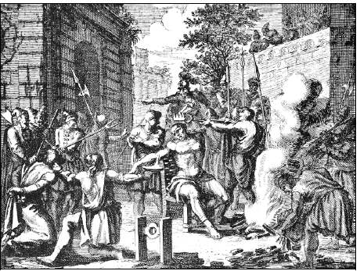
The execution of György Dózsa

"His Majesty the King is in such dire straits that he can hardly pay the expenses of his kitchen, the lords are feuding, the nobility is split into factions, but even if we all held together, what could we do against the Turks when we do not have the most rudimentary military equipment?" (From a report by papal ambassador Antonio Giovanni Burgio; January 1526)

„Őfelsége a király olyan súlyos anyagi helyzetben van, hogy gyakran még konyhája költségeit sem tudja fedezni, az urak viszálykodnak, a nemesség pártokra bomlott, de még ha mindnyájan összetartanának is, mit tehetnének a török ellen, amikor legegyszerűbb hadifelszerelésük sincsen meg?” (Antonio Giovanni Burgio pápai követe jelentéséből; 1526, január)

"The rivalry between King Francis I of France and the Holy Roman Emperor Charles V that shook all of Europe also defined to a great extent Hungary's scope for action in foreign affairs. This was particularly so after the French court had sent a letter asking for help to the sultan in Istanbul during the captivity of Francis I in 1525. The shadow of a possible Habsburg-Turkish conflict had been cast. In practice, the Hungarians had to choose between two bad decisions." (Historian Gábor Bartha)

„Az egész Európát megrázó vetélkedés I. Ferenc francia király és V. Károly németrómai császár között nagyban meghatározta Magyarország külpolitikai mozgásterét is. Különösen így volt ez azután, hogy a francia udvar I. Ferenc 1525-ös fogsága idején segélykérő levelet küldött a szultánhoz Isztambulba. Ezzel előrevetítődött egy Habsburg-török összecsapás árnyéka. A magyarok lehetősége tulajdonképpen két rossz közötti választássá szűkült.” (Barta Gábor történész)

"The Hungarian commanders already made their first strategic mistake during mobilisation. Nothing could prove the confusion better than the fact that Louis II set off almost three weeks late for the assembly point and János Szapolyai, the voivod of Transylvania, did not join the army at all. [...] The 25-30 thousand Hungarian soldiers were opposed by a 50-60 thousand-strong regular Turkish army, which was superior both in numbers and from a military and technological point of view." (Historical website Múlt-kor)

„Az első stratégiai hibát már a mozgósítás során elkövette a magyar hadvezetés. A fejetlenséget mi sem bizonyítja jobban, hogy II. Lajos is majdnem három hét késéssel indult a gyülekezőhelyre, Szapolyai János erdélyi vajda pedig egyáltalán nem csatlakozott az egyesült haderőhöz. […] A 25-30 ezer magyar katonával szemben mintegy 50-60 ezer reguláris török had állt, amely nemcsak létszám-, de harcászati és technikai fölényben is volt.” (Múlt-kor internetes történelmi portál)
______________________________________________________________________________________________________________________
______________________________________________________________________________________________________________________
______________________________________________________________________________________________________________________
______________________________________________________________________________________________________________________
______________________________________________________________________________________________________________________
______________________________________________________________________________________________________________________
______________________________________________________________________________________________________________________
______________________________________________________________________________________________________________________
______________________________________________________________________________________________________________________
______________________________________________________________________________________________________________________
______________________________________________________________________________________________________________________
______________________________________________________________________________________________________________________
______________________________________________________________________________________________________________________
______________________________________________________________________________________________________________________
______________________________________________________________________________________________________________________
______________________________________________________________________________________________________________________
______________________________________________________________________________________________________________________
______________________________________________________________________________________________________________________
______________________________________________________________________________________________________________________
______________________________________________________________________________________________________________________
______________________________________________________________________________________________________________________
____________________________________________________________________________________________________________________________________________________________________________________________________________________________________________
______________________________________________________________________________________________________________________
______________________________________________________________________________________________________________________
______________________________________________________________________________________________________________________
______________________________________________________________________________________________________________________
______________________________________________________________________________________________________________________
______________________________________________________________________________________________________________________
______________________________________________________________________________________________________________________
______________________________________________________________________________________________________________________
______________________________________________________________________________________________________________________
______________________________________________________________________________________________________________________

9. This task is about Hungarian history in the early Modern Age. (long) (E/16)
Using the sources and your own knowledge, describe the basic features of Gábor Bethlen’s Transylvanian principality. In your answer, include economic and cultural aspects, as well as features of domestic and foreign policy. Use the secondary school historical atlas.

’Immediately, as his treasury started growing [...] at his seat of residence, in Fehérvár, [...] he had great, new, magnificently built houses erected, and he had made diligent efforts to restore every inside and outside building necessary for the border fortresses and to repair what was falling down. [...] He diligently tried to establish schools in our country, and have Latin studies taught there [...] it was one of his main considerations to embellish the country with knowlegeable Reformed Christian scholars, learned professors. [...] To satisfy the needs of the college, he filled the library with good and beautiful books belonging to the sciences, each better than the last. The acquisition of all these must have cost him many thousand thalers.’ (János Szalárdi; 1662)

„Azonnal, hogy tárháza valamit gyarapodni kezde, [...] székes helyén Fehérvárott, [...] nagy, friss, fejedelmi pompás építésű házakat építtetett vala, a végházaknak minden külső-belső szükséges épületjüket, fogyatkozásukat nagy szorgalmatossággal dicséretesen igyekezvén helyreállítani, megorvosolni. [...] Nagy szorgalmatossággal igyekezte az hazában scholákat [iskolákat] építtetni, azokban deák széptudományokat taníttatni [...]; a hazát református tudós keresztyén tanítókkal, tudós professzorokkal megékíteni fő gondja volt. [...] Bibliothecát, különbírásbeli különb tudományokhoz tartozó gyönyörűséges jó könyvekkel rakottat, olyat szerzett vala azon kollégium szükségére, amelyeknek is megszerzése sok ezer tallérba kerülhetett.” (Szalárdi János; 1662)

’Had I but had myself crowned, no greater fool, no prince more miserable would have existed, because the Turks would immediately have demanded the border castles of the country from me, and should I have disobeyed they would have threatened to join the Germans against me.’ (Gábor Bethlen on refusing the royal title)

„Ha én magamat megkoronáztattam volna, soha énnálam bolondabb, nyomorultabb fejedelem nem lött volna, mert a török mindjárt az országnak végházait [végvárait] én tőlem megadatni kívánta volna, melyet ha nem cselekedém, azontúl avval fenyegetne, hogy ellenem támad az német mellé.” (Bethlen Gábor a királyi cím visszautasításáról)

‘Next day, as we were marching by a settlement called Palánk, we met Gábor Bethlen’s army of 30,000 men and the Turkish army of 50,000 men, which, together with our troops, seemed to mount up to 100,000 men. On hearing this, the emperor was really scared, then, after many secret negotiations, he signed a two-year peace treaty with Bethlen and the Turks, giving them what they demanded.’ (An English mercenary on Gábor Bethlen’s campaign in 1626)

„A következő napon egy Palánk nevű helységig meneteltünk, itt találkoztunk Bethlen Gábor 30 000 főnyi seregével és az 50 000 főnyi török sereggel, amely a miénkkel együtt, úgy tűnt, 100 000 főt tesz ki. Amikor a császár ezt meghallotta, megrémült, majd sok titkos tárgyalás után két évre békét kötött a törökkel és Bethlen Gáborral, megadva nekik, amit kértek.” (Egy angol zsoldos Bethlen Gábor 1626. évi hadjáratáról)

‘My wish and my advice to my country is the following: until some other possibility opens up, the treaty with the Turks must be maintained, even if it means losses; they must not separate themselves from the Turks but try to please them in every possible way.’ (Extract from Gábor Bethlen’s last will and testament)

„Az én tetszésem és tanácsom az én hazámhoz ez: hogy valamíg egyéb nem lehet benne, a török nemzettel való egyezséget szenvedhető károkkal is megtartsák, tőle el ne szakadjanak, hanem minden úton-módon kedvét keressék.”(Bethlen Gábor végrendeletéből)

______________________________________________________________________________________________________________________
______________________________________________________________________________________________________________________
______________________________________________________________________________________________________________________
______________________________________________________________________________________________________________________
______________________________________________________________________________________________________________________
______________________________________________________________________________________________________________________
______________________________________________________________________________________________________________________
______________________________________________________________________________________________________________________
______________________________________________________________________________________________________________________
______________________________________________________________________________________________________________________
______________________________________________________________________________________________________________________
______________________________________________________________________________________________________________________
______________________________________________________________________________________________________________________
______________________________________________________________________________________________________________________
______________________________________________________________________________________________________________________
______________________________________________________________________________________________________________________
______________________________________________________________________________________________________________________
______________________________________________________________________________________________________________________
______________________________________________________________________________________________________________________
______________________________________________________________________________________________________________________
______________________________________________________________________________________________________________________
______________________________________________________________________________________________________________________
______________________________________________________________________________________________________________________
______________________________________________________________________________________________________________________
____________________________________________________________________________________________________________________________________________________________________________________________________________________________________________
______________________________________________________________________________________________________________________
______________________________________________________________________________________________________________________
______________________________________________________________________________________________________________________
______________________________________________________________________________________________________________________
______________________________________________________________________________________________________________________
______________________________________________________________________________________________________________________
______________________________________________________________________________________________________________________

10. This task is about the history of Transylvania. (long) (E/16)
Using the sources and your own knowledge, support the claim that the period of Gábor Bethlen's principality of Transylvania is rightly called the golden age of Transylvania. Mention the external conditions in which the prince created this golden age.

"[…] we are very far from the German emperor, we are indeed in the lion's mouth and it could easily lacerate us and tear us into pieces, while his imperial majesty is in council about us […] Still, we are not Turks, who we wish would be swept away and disappear, whatever people may say about us." (Gábor Bethlen, 1623)

„[…] a német császártól nagyon messzire vagyunk, valóban az oroszlán torkában vagyunk, s az oroszlán könnyen darabokra téphet és szétmarcangolhat minket, míg ő császári fölsége tanácskozik felőlünk […] Mégis: nem vagyunk törökök, akiknek azt kívánjuk, hogy bárcsak mindjárt pusztulnának s tűnnének el, akármit is hazudnak rólunk az emberek.” (Bethlen Gábor, 1623)

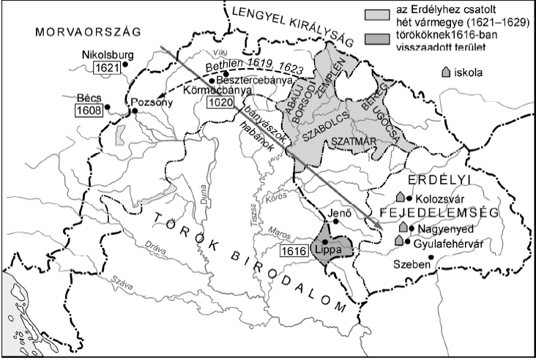
Hungary in the age of Gábor Bethlen

Glossary:
Az Erdélyhez csatolt hét vármegye (1621-1629): The seven counties annexed to Transylvania (1621-1629)
Bányászok, habánok: Miners, Anabaptists
Bécs: Vienna
Erdélyi fejedelemség: Principality of Transylvania
Iskola: School
Lengyel királyság: Kingdom of Poland
Morvaország: Moravia
Török birodalom: Turkish Empire
Törököknek 1616-ban visszaadott terület: Territory returned to the Turks in 1616

"As soon as he received his principality, first and foremost Gábor Bethlen intended to calm the country, to restore peace and the reign of law and to build border castles. He had a friendly relationship with his neighbours, the voivods of Moldavia and Wallachia, and the Poles, and he rid […] the country of its many migrants and tormentors. As soon as his treasury somewhat increased […], he had splendid houses built and diligently tried to restore both the interior and exterior buildings of the border castles of his seat, [Gyula]Fehérvár, as well as Radnót, Alvinc, Balásfalva, Fogaras and Várad. He had the salt, gold, silver and mercury mines repaired and called expert masters to work them from far away and at great cost.
Above all […] he took great pains to build schools in the country and to have the arts taught in them, and also to continually educate the young scholars, who went to the academies of England and Belgium, at great expense. It was his prime concern to grace the country with Christian Protestant teachers and erudite professors […]
He established a library for the school of Gyulafehérvár with wonderful books on various areas of study, which probably cost many thousands of tallér […]" (Lamentable Hungarian Chronicle, by János Szalárdi, 1662)

„Bethlen Gábor, amint a fejedelemségét elnyerte, az ország megcsendesítésére, békességnek, törvénynek helyreállítására, végházainak, várainak építtetésére fordítá elméjét, s mind moldvai, havasalföldi vajdákkal, lengyelekkel jó szomszédságot, barátságot szerezvén, s az országot a sok kóborlóktól, nyúzó-fosztóktól […] megtisztíttatta. Azonnal hogy tárháza [kincstára] valamit gyarapodni kezde […], székes helyén [Gyula]Fehérvárott, Radnóton, Alvincen, Balásfalván, Fogaras és Várad váraiban nagy, friss, fejedelmi pompás építésű házakat építtetett vala, a
végházaknak minden külső-belső szükséges épületjüket, fogyatkozásukat nagy szorgalmatossággal dicséretesen igyekezvén helyreállítani, megorvosolni. A sóaknák, arany-, ezüst-, higany és rézbányáknak műveltetéseket jó helyben állíttatta, és azoknak míveltetésére messzünnen is nagy költséggel azokhoz jól értő tudós főmestereket hozatott vala.
De mindenekelőtt […] nagy szorgalmatossággal igyekezte az hazában scholákat építtetni, azokban deák széptudományokat taníttatni, a belgiumi, angliai akadémiákban tudós ifjakat nagy költséggel szakadatlanul feljáratni és taníttatni; a hazát református tudós keresztyén tanítókkal, tudós professzorokkal megékíteni fő gondja volt […]
Bibliotechát, különb-különb tudományokhoz tartozó gyönyörűséges jó könyvekkel rakottat, olyat szerzett vala azon [ti. gyulafehérvári] kollegium szükségére, amelyeknek is megszerzése sok ezer tallérba kerülhetett […]” (Szalárdi János: Siralmas magyar krónikája, 1662)

______________________________________________________________________________________________________________________
______________________________________________________________________________________________________________________
______________________________________________________________________________________________________________________
______________________________________________________________________________________________________________________
______________________________________________________________________________________________________________________
______________________________________________________________________________________________________________________
______________________________________________________________________________________________________________________
______________________________________________________________________________________________________________________
______________________________________________________________________________________________________________________
______________________________________________________________________________________________________________________
______________________________________________________________________________________________________________________
______________________________________________________________________________________________________________________
______________________________________________________________________________________________________________________
______________________________________________________________________________________________________________________
______________________________________________________________________________________________________________________
______________________________________________________________________________________________________________________
______________________________________________________________________________________________________________________
______________________________________________________________________________________________________________________
______________________________________________________________________________________________________________________
______________________________________________________________________________________________________________________
______________________________________________________________________________________________________________________
______________________________________________________________________________________________________________________
______________________________________________________________________________________________________________________
______________________________________________________________________________________________________________________
______________________________________________________________________________________________________________________
______________________________________________________________________________________________________________________
______________________________________________________________________________________________________________________
______________________________________________________________________________________________________________________
____________________________________________________________________________________________________________________________________________________________________________________________________________________________________________
______________________________________________________________________________________________________________________
______________________________________________________________________________________________________________________
______________________________________________________________________________________________________________________
11. This task is about the history of Hungary in the 17th century. (long) (E/16)
Use the sources and your own knowledge to present the political and military activities of Miklós Zrínyi. Use the Secondary School Historical Atlas.

“After the end of the Thirty Years’ War even those politically active royalists in Hungary were disappointed in the dynasty, who had so far not supported the anti- Habsburg campaigns of the princes of Transylvania. They became disinclined to favour the foreign dynasty after some bitter experiences. They were forced to realise that while they expected the Habsburgs to expel the Turks and restore the unity of the country, the dynasty, which was no longer under threat from the west with the termination of the great European conflict, was not ready to take action against the “pagans”.” (Historian János Kalmár)

„A harmincéves háború befejeződése után azok a politikai szerepet játszó királypárti magyarországi főrendek is csalódtak az uralkodóházban, akik addig nem támogatták az erdélyi fejedelmek Habsburg-ellenes hadjáratait. Az idegen dinasztiával szembeni ellenszenvüket keserű tapasztalatok váltották ki. Rá kellett jönniük, hogy míg ők a Habsburgoktól várták a török kiűzését s az ország egységének helyreállítását, addig a nagy európai konfliktus befejeződésével immáron nyugat felől sem fenyegetett dinasztia semmit sem hajlandó tenni a „pogány” ellen.” (Kalmár János, történész)

“Such was our king, who shall be remembered eternally by all Hungarians […]. His valiant raven gave chase to eagles and surpassed them in gallantry, diligence and ceaseless arduosity. He was defeated by none, his court was the school of Mars, his visage was like that of a lion, his steadiness and military skill surpassed all, the land produced wealth for his kindness, God looked upon us with favour, and he was glorious before all the world.” (Reflections upon the life of King Matthias by Miklós Zrínyi)
„Ilyen vala azért a mi királyunk, melynek emlékezete öröklétig lészen a magyaroknál […]. Ennek a vitéz hollója saskeselyűket kergetett, és azoknál magasabban járt vitézséggel, serénységgel, untalan szorgalmatos fáradsággal. Őtet senki meg nem győzte, az ő udvara Mars oskolája volt, az ő tekintete oroszlánt hasonlított, az ő állandósága és hadi tudománya mindent meghaladott, az ő jóságáért a föld jót termett, az Isten reánk kegyelmesen nézett, és az egész ország-világ előtt tündöklő volt.” (Zrínyi Miklós: Mátyás király életéről való elmélkedés)

“How many times the Hungarians defeated the Turks, how many times they ravaged their camps, and still there is no one who will embark on a campaign to move the arena of fighting deep into their country; we have been content with showing them our power, but we have never followed the path of our fortune to the end, and when the opportunity arose we did not heed good counsel just so that we could bask in the glory of our victory. So they have always been able to rise after defeat and they grow new heads like a hydra, while we never cease to sigh about our bane.” (The gallant lieutenant by Miklós Zrínyi)

„Hányszor megverték a magyarok a törököket, hányszor levágták az ő számlálhatatlan táborokat, és mindazonáltal nem jut még senkinek eszében az ő országokban mélyen bé a hadakozást vinni; megelégedtünk azzal, hogy megismertettük magunkat vélek; nem mentünk soha is a szerencsének végig kalauzságán, és mikor az idő alkalmatos volt reá, elhagytuk a hasznos tanácsot, hogy egy kis ideig gyönyörködhessünk a győzedelemnek. Így ők mindenkor feltámadtak estük után, újabb fejük nő, mint az hydrának, mi pedig untalan sóhajtjuk veszedelmünket.” (Zrínyi Miklós: Vitéz hadnagy)

“It is necessary […] that the Hungarian nation, if it wishes to free itself from this danger and wants its posterity to survive, should remain in arms. But not like before, not like that at all. Because it is not sufficient, though necessary, for each particular man to have arms at his house; the country must have a standing army which can be deployed wherever it is needed, at any hour, at any moment whether it is winter or summer.” (Do not harm the Hungarians. The antidote against the Turkish poison.)

„Szükséges […], hogy a magyar nemzet, ha ettül a fennforgó vésztül meg akar szabadulni, ha magának, posteritásának [utódjainak] megmaradást kéván, tartson fegyvert kezében; de nem úgy, mint eddig, hanem jóval is másképpen. Mert nem elég az, hogy minden particularis [magán-] embernek legyen fegyver házánál, noha annak is úgy kell lenni, hanem hogy az ország tartson egy ármádát [hadsereget] lábon készen, aki mindenfelé, minden órában, minden szempillantásban, télen, nyáron oda mehessen, ahová szükség kévánja.” (Zrínyi Miklós: Ne bántsd a magyart. Az török áfium ellen való orvosság)

______________________________________________________________________________________________________________________
______________________________________________________________________________________________________________________
______________________________________________________________________________________________________________________
______________________________________________________________________________________________________________________
______________________________________________________________________________________________________________________
______________________________________________________________________________________________________________________
______________________________________________________________________________________________________________________
______________________________________________________________________________________________________________________
______________________________________________________________________________________________________________________
______________________________________________________________________________________________________________________
______________________________________________________________________________________________________________________
______________________________________________________________________________________________________________________
______________________________________________________________________________________________________________________
______________________________________________________________________________________________________________________
______________________________________________________________________________________________________________________
______________________________________________________________________________________________________________________
______________________________________________________________________________________________________________________
______________________________________________________________________________________________________________________
______________________________________________________________________________________________________________________
______________________________________________________________________________________________________________________
______________________________________________________________________________________________________________________
______________________________________________________________________________________________________________________
______________________________________________________________________________________________________________________
______________________________________________________________________________________________________________________
______________________________________________________________________________________________________________________
______________________________________________________________________________________________________________________
______________________________________________________________________________________________________________________
____________________________________________________________________________________________________________________________________________________________________________________________________________________________________________
______________________________________________________________________________________________________________________
______________________________________________________________________________________________________________________
______________________________________________________________________________________________________________________
______________________________________________________________________________________________________________________

12. This task is about the history of Hungary in the 17th century. (long) (E/16)
Use the sources and your own knowledge to present the expulsion of the Turks from Hungary. Limit your answer to military and foreign policy events and do not mention the changes in internal affairs.

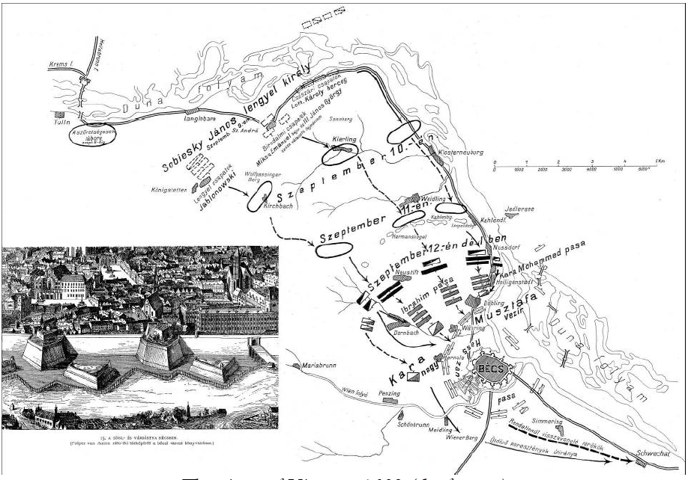
The siege of Vienna, 1683 (draft map)

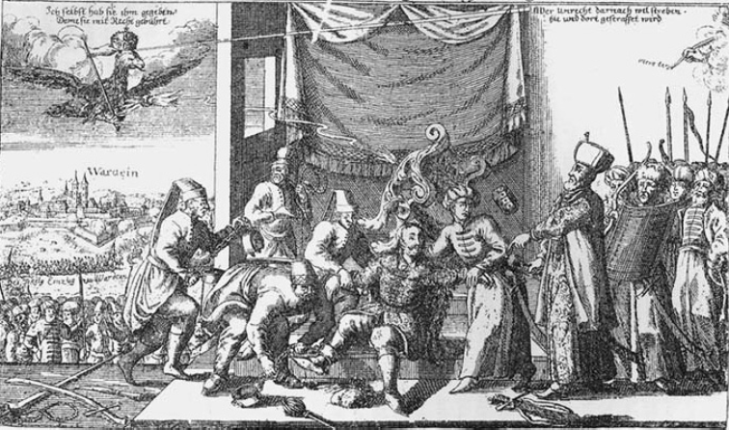
The capture of Imre Thököly, German leaflet, 1685

“[…] we have made it our foremost royal obligation (from which, if it finds grace with the Lord of the Hosts, good results may be expected at times of hardship) to hold our beloved Transylvania that has for centuries been part of our glorious Kingdom of Hungary dear to our heart as we do our own salvation. We must prevent all attempts against Christianity, so we have sent his graciousness Louis, the Marquis of Baden to forestall the campaigns of this evil Thököly, his rebellious followers and the Turks and Tartars. We strongly hope that He, by whom kings reign and make their just decisions, shall help our imperial arms and the Transylvanian army with the great strength of his own arm and his divine benediction in the interest of justice and this royal endeavour shall prevail.” (Diploma Leopoldinum – a diploma by Leopold I, 1691)

„[…] legfőbb királyi kötelességünknek (amelyből, ha a Seregek Ura támogatja, az idők viszontagságai közepette szerencsés eredmények szoktak fakadni) ismertük el azt, hogy e számunkra annyira kedves erdélyi országrészt - mely évszázadok óta a mi dicső Magyar Királyságunk része - egyre inkább úgy kell szeretnünk, mint a lelkünk üdvösségét: mellőzve ugyanis minden más, a keresztény név közellensége ellen tervezett hadműveletet, hadsereggel Erdélybe küldöttük Lajos badeni őrgróf őkedvességét, hogy vessen gátat ama nagyon gonosz Thököly és lázadó párthívei, valamint a törökök és tatárok támadásainak; arra a szilárd reménységre támaszkodva tettük ezt, hogy az, aki által a királyok uralkodnak és igazságos dolgokat határoznak el, karjának hatalmas erejével, az igazság érdekében, isteni áldásával fogja segíteni császári fegyvereinket és az erdélyi hadsereget, s a királyi szándékot sikerrel koronázza majd.” (Diploma Leopoldinum – I. Lipót oklevele, 1691)

“”The most Christian Turk”, “The most Christian devastator of Christianity”, “The most Christian barbarian, whose atrocities against Christians even his pagan ally would be ashamed of” (The imprecations of some English members of parliament against Louis XIV, 1689 – “most Christian king” was one of the epithets of the kings of France)

„A legkeresztényebb török”, „A kereszténység legkeresztényebb pusztítója”, „A legkeresztényebb barbár, akinek keresztények elleni rémtetteit még pogány szövetségese is szégyellené” (Angol parlamenti képviselők szidalmai XIV. Lajosra, 1689 – a „legkeresztényebb király” a francia királyok állandó jelzője volt)

______________________________________________________________________________________________________________________
______________________________________________________________________________________________________________________
______________________________________________________________________________________________________________________
______________________________________________________________________________________________________________________
______________________________________________________________________________________________________________________
______________________________________________________________________________________________________________________
______________________________________________________________________________________________________________________
______________________________________________________________________________________________________________________
______________________________________________________________________________________________________________________
______________________________________________________________________________________________________________________
______________________________________________________________________________________________________________________
______________________________________________________________________________________________________________________
______________________________________________________________________________________________________________________
______________________________________________________________________________________________________________________
______________________________________________________________________________________________________________________
______________________________________________________________________________________________________________________
______________________________________________________________________________________________________________________
______________________________________________________________________________________________________________________
______________________________________________________________________________________________________________________
______________________________________________________________________________________________________________________
______________________________________________________________________________________________________________________
______________________________________________________________________________________________________________________
______________________________________________________________________________________________________________________
______________________________________________________________________________________________________________________
______________________________________________________________________________________________________________________
______________________________________________________________________________________________________________________
______________________________________________________________________________________________________________________
______________________________________________________________________________________________________________________
______________________________________________________________________________________________________________________
______________________________________________________________________________________________________________________
______________________________________________________________________________________________________________________
______________________________________________________________________________________________________________________

13. This task is about the Turkish occupation of Hungary. (long) (E/16)
Use the sources and your own knowledge to present Turkish expansion in Hungary between 1541 and 1568. Besides military events, in your answer mention aspects of the history of diplomacy and the system of border castles.

“[…] just as I have begged Your Majesty in all my previous correspondences to settle your relationship with Queen Isabel and His Highness your son Sigismund, I now beg you again, with even more humility if possible, that I can serve Your Majesty more freely. […] That is, I cannot abandon Her Majesty the Queen here in obvious danger, but I must take her to a safe place. However, if Her Majesty the Queen leaves the country without first settling her relationship with Your Majesty, I am afraid that the whole country will change sides and join the Turks […]” (György Fráter’s letter to Ferdinand I, 1543)

„[…] ahogyan csaknem minden eddigi levelemben könyörögtem Felségednek, hogy tisztességgel rendezze Izabella királynéval és fenséges fiával János Zsigmonddal való kapcsolatát, éppúgy – ha lehet, még alázatosabban – most is azért esedezem, hogy én is szabadabban szolgálhassak Felségednek. […]. A királyné őfelségét tehát nem hagyhatom itt a nyilvánvaló veszedelemben, hanem valamely biztos helyre kell vinnem. Ha viszont a királyné őfelsége úgy távozik el az országból, hogy Felségeddel még nem rendezte el jól ügyét, akkor nagyon félek attól, hogy az egész ország átpártol a törökhöz […]” (Fráter György levele I. Ferdinándnak, 1543)

“Item Twenty-five: The period of the peace treaty has been specified as eight years, commencing on the date of this peace treaty and agreement. For as long as this present agreement holds strong between the two parties […] through our emissaries we shall visit our ally, his highness the emperor of the Turks, and present him with a respectful gift of 30,000 golden ducats towards the end of the year as in the past.” (The Treaty of Edirne, 1568)

„Huszonötödször: A béke tartamát nyolc esztendőben szabtuk meg s az jelen békeszerződés és egyezség keltével kezdődik. És mindaddig, amíg csak ugyanezen béke a felek között erős, [...] mi a törökök ugyanazon legfelségesebb császárát, a mi szövetségesünket évente 30 000 arany dukát tiszteletteljes ajándékkal fogjuk felkeresni külön megbízottaink útján, ugyanúgy, ahogyan azelőtt is tettük, minden esztendő vége felé.” (A drinápolyi béke, 1568)

“According to the estimates of the royal treasury, the total amount of military expenses for the year of 1578 amounted to 1,422,606 forints, […]. The royal treasury intended to cover these expenses in the following way: 600,000 forints from German imperial aid, 596,000 from the taxes of the Austrian-Czech provinces, probably including the income from the gate-tax [serfs’ state tax paid for each plot] from the area of the treasury of Pozsony, 80,000 forints from the gate-tax, other revenues of the treasury of Szepes and the mines, 60,000 forints from the revenues of the castle lands collected in kind including the ecclesiastic tithe, and finally 50,000 forints can be deducted from the soldiers’ pay if it is paid in time as poor soldiers have usually renounced a month’s pay in their happiness seat seeing some money at last and the royal treasury wisely put this down as an income. The grand total is 1,386,492 forints, the deficit is 36,111 forints, […]” (Historian Gyula Szekfű)

„Az udvari kamara költségvetése szerint az összes hadikiadások az 1578. évre 1 422 606 forintot tettek ki, […]. Ezen teljes kiadás födözetét az udvari kamara következőképen képzelte el: 600 000 forint a német birodalmi segélyből, 596 000 az osztrák-cseh tartományok adójából, ideszámítva valószínűleg a magyar portális adó [a jobbágyok telkenként fizetett állami adója] hozadékát a pozsonyi kamara területéről, 80 000 forint a szepesi kamara portális adójából, egyéb jövedelmeiből és a bányákból, 60 000 forint a vártartományok természetbeli bevételeiből, a papi tizedekkel együtt, s végül 50 000 forint leszámítható a katonaság zsoldjából, azon esetre, ha idejében fizetik ki – ilyenkor ugyanis a szegény katonák örömükben, hogy végre pénzt láthatnak, lemondtak egyhavi fizetésükről, s ezt az udvari kamara bölcsen beállította a bevételek közé. Mindez összesen: 1 386 492 forintot tesz ki, a deficit 36 111 forint, […].” (Szekfű Gyula, történész)
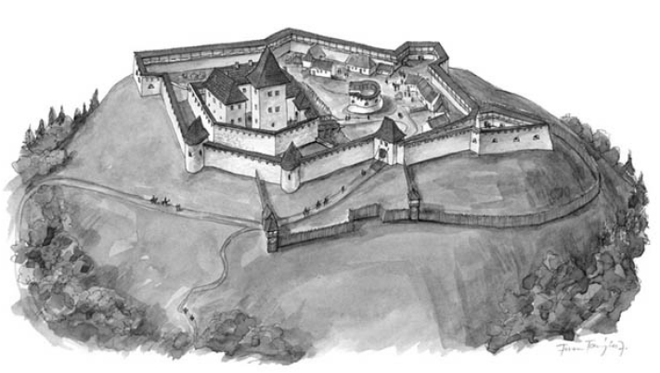
A reconstruction of the castle of Nógrád (16th century)

______________________________________________________________________________________________________________________
______________________________________________________________________________________________________________________
______________________________________________________________________________________________________________________
______________________________________________________________________________________________________________________
______________________________________________________________________________________________________________________
______________________________________________________________________________________________________________________
______________________________________________________________________________________________________________________
______________________________________________________________________________________________________________________
______________________________________________________________________________________________________________________
______________________________________________________________________________________________________________________
______________________________________________________________________________________________________________________
______________________________________________________________________________________________________________________
______________________________________________________________________________________________________________________
______________________________________________________________________________________________________________________
______________________________________________________________________________________________________________________
______________________________________________________________________________________________________________________
______________________________________________________________________________________________________________________
______________________________________________________________________________________________________________________
______________________________________________________________________________________________________________________
______________________________________________________________________________________________________________________
______________________________________________________________________________________________________________________
______________________________________________________________________________________________________________________
______________________________________________________________________________________________________________________
____________________________________________________________________________________________________________________________________________________________________________________________________________________________________________
______________________________________________________________________________________________________________________
______________________________________________________________________________________________________________________
______________________________________________________________________________________________________________________
______________________________________________________________________________________________________________________
______________________________________________________________________________________________________________________
______________________________________________________________________________________________________________________
______________________________________________________________________________________________________________________
______________________________________________________________________________________________________________________

14. This task is about the reign of Prince Gábor Bethlen of Transylvania. (long) (E/16)
Use the sources and your own knowledge to present Gábor Bethlen’s foreign and internal policy efforts. Use the secondary school historical atlas.

“My wish and my advice for my country is this: until another opportunity arises, the agreement with the Turkish nation must be kept even at the cost of some bearable damage, and this country must not break away from the Turks but seek to satisfy them in every possible way. One or two leaders or aghas from the inner circle must be found behind the emperor’s back, and they must be our helpers so we receive news of any dangers and so that evil intentions can be anticipated, because the spear that you can see coming will not wound so deep and forethought can avoid great damage.” (Gábor Bethlen’s testament; 1629)

„Az én tetszésem és tanácsom az én hazámhoz ez: hogy valamíg egyéb nem lehet benne, a török nemzettel való egyezséget szenvedhető károkkal is megtartsák, tőle el ne szakadjanak, hanem minden úton-módon a kedvét keressék. [Török] császár háta megett legfeljebb egy- két vezért, vagy belső agák közül magoknak igaz pártfogókat keressenek, kik által minden jó és veszedelmes állapotoknak végére mehessenek, a gonosz szándékot idejében megelőzhessék, mert az előre látott gerely kevésbé sebez, a szép szónak nem szokott a feje betörni.” (Bethlen Gábor végrendelete; 1629)

“[…] if the Moravians [Czechs] are in need of assistance, I beg you to go and stand by them, and now that I have received news from you, I shall do the same and follow in your steps […].” (Gábor Bethlen’s letter to Imre Thurzó; 1619)

„[…] ha a morvaiaknak [cseheknek] kévántatik az segítség, kegyelmed egyenesen arra forduljon, és melléjek menjen, nekem sietséggel értésemre adván kegyelmed, egyenesen én is az kegyelmed nyomán sietek hozzájuk […].” (Bethlen Gábor levele Thurzó Imréhez; 1619)

“He restored the salt, gold, silver, mercury and copper mines and at great cost invited expert masters from afar to work them. […] He also invited good artisans, scientists and masons at great cost from foreign lands; from among the new Christians [Anabaptists] from Hungary at least two hundred good artisans of different trades […]. But above all […] he made great efforts to found schools to teach the arts and at great cost sent our learned youth to England and Belgium to be educated.” (János Szalárdi; 1662)

„A sóaknák, arany- ezüst- higany és rézbányáknak míveltetéseket jó helyben állíttatta, és azoknak míveltetésére messzünnen is nagy költséggel azokhoz jól értő tudós főmestereket hozatott vala. […] Az országba idegen országokból nagy költséggel mindenféle jó mesterembereket, tudós fundálókat, kőmíveseket behozat vala, Magyarországból az új keresztények közül [anabaptisták] majd kétszázig való mindenféle jó mesterembereket […]. De mindenekelőtt […] nagy szorgalmatossággal igyekezte az hazában scholákat építtetni, azokban deák széptudományokat taníttatni, az belgiumi, angliai akadémiákban tudós ifjakat nagy költséggel szakadatlanul feljáratni és taníttatni.” (Szalárdi János; 1662)

“After extending his reign all over Transylvania, Gábor Bethlen considered three things to be of greatest importance to preserve his principality. Above all, he intended to win the benevolence of the invincible Turkish emperor by assuring him of his unfaltering gratitude. Then he wished to give an account of his actions to Emperor Matthias, the monarch of the Christian world, at whose court he was vilified by many. Finally, having changed […] the heart of his people […] he wished to restore the ruins of his country to their past glory.” (On the Affairs of the Great Gábor Bethlen by Gáspár Bojti Veres; 1624)

„Miután Bethlen Gábor az Erdély feletti uralmat elnyerte, úgy gondolta, hogy a fejedelemség megtartására felettébb szükséges, hogy három dolgot megtegyen. Mindenekelőtt a győzhetetlen török császár tetszését köteles hálával megnyerni. Azután Mátyás császárnál, a keresztény világ uralkodójánál, kinek udvaránál maró rágalmakkal halmozták el, tettéről és fejedelemségéről számot adni. Végül országa népének lelkét […] meggyőzve […] a hazának rút romladékait az előbbi épségbe helyrehozzák és felvirágoztassák.” (Bojti Veres Gáspár: A nagy Bethlen Gábor viselt dolgairól; 1624)

______________________________________________________________________________________________________________________
______________________________________________________________________________________________________________________
______________________________________________________________________________________________________________________
______________________________________________________________________________________________________________________
______________________________________________________________________________________________________________________
______________________________________________________________________________________________________________________
______________________________________________________________________________________________________________________
______________________________________________________________________________________________________________________
______________________________________________________________________________________________________________________
______________________________________________________________________________________________________________________
______________________________________________________________________________________________________________________
______________________________________________________________________________________________________________________
______________________________________________________________________________________________________________________
______________________________________________________________________________________________________________________
______________________________________________________________________________________________________________________
______________________________________________________________________________________________________________________
______________________________________________________________________________________________________________________
______________________________________________________________________________________________________________________
______________________________________________________________________________________________________________________
______________________________________________________________________________________________________________________
______________________________________________________________________________________________________________________
______________________________________________________________________________________________________________________
______________________________________________________________________________________________________________________
______________________________________________________________________________________________________________________
______________________________________________________________________________________________________________________
______________________________________________________________________________________________________________________
______________________________________________________________________________________________________________________
______________________________________________________________________________________________________________________
______________________________________________________________________________________________________________________
____________________________________________________________________________________________________________________________________________________________________________________________________________________________________________
______________________________________________________________________________________________________________________
______________________________________________________________________________________________________________________
______________________________________________________________________________________________________________________
______________________________________________________________________________________________________________________
______________________________________________________________________________________________________________________
______________________________________________________________________________________________________________________

15. This task is about the Turkish occupation of Hungary. (complex – comparative) (E/22)
Use the sources and your own knowledge to compare Matthias Hunyadi’s state with the contemporary Ottoman Empire.
In your answer mention the following points:
- area and extent of power
- the ruler’s power
- the army
- the administrative organisation
- the ruler’s revenues
Use the secondary school historical atlas.

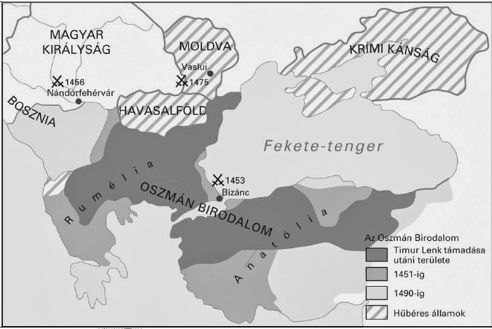
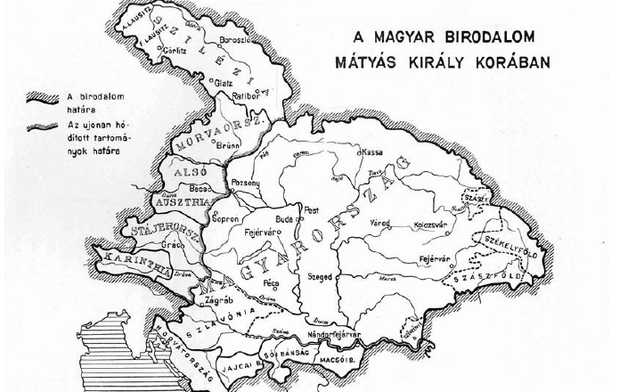
The area of the Ottoman Empire and the Kingdom of Hungary in the second half of the 15th century
Glossary:  1451-ig: until 1451  1490-ig: until 1490  A birodalom határa: The border of the empire  A Magyar Birodalom Mátyás korában: The Hungarian Empire under Matthias  Alsó-Ausztria: Lower Austria  Anatólia: Anatolia  Az Oszmán Birodalom: The Ottoman Empire  Az újonnan hódított tartományok határa: The border of the newly acquired provinces  Bizánc: Byzantium  Bosznia: Bosnia  Fekete-tenger: Black Sea  Havasalföld: Wallachia  Horvátország: Croatia | Hűbéres államok: Vassal states  Karintia: Carinthia  Krími kánság: Crimean Khanate  Magyar Királyság: Kingdom of Hungary  Magyarország: Hungary  Moldva: Moldavia  Morvaország: Moravia  Rumélia: Rumelia  Stájerország: Styria  Szászföld: Saxon lands  Székelyföld: Székely land  Szilézia: Silesia  Szlavónia: Slavonia  Timur Lenk támadása utáni területe: Its area after Timur the Lame’s attack

“His usual political approach to the aristocrats was one of taking advantage of the conflicts between the groups of magnates. He could not have done differently as, for example in 1458, 44.7% (161 altogether) of castles were in the hands of the magnates. The same figure for 1490 was 41.5%, that is, 150 castles altogether. In contrast, the king and his family held possession of only 10% (36 altogether) of fortifications and the adjacent lands in 1458, while in 1490 he owned 18.6% (67 altogether). […] Matthias gave his followers generous gifts and raised them to become magnates.” (Historian István Draskóczy)  „Az arisztokratákkal általában oly módon politizált, hogy kihasználta a mágnási csoportok közötti érdekellentéteket. Nem is tehetett másképp, hiszen pl. 1458-ban a várak 44,7%-a (161), 1490-ben pedig 41,5%-a (150) a mágnások kezében volt. Ezzel szemben a király, ill. családja 1458-ban csupán az erősségek és a hozzájuk tartozó uradalmak 10%-a (36), míg 1490-ben 18,6%-a (67) felett rendelkezett. […] Mátyás híveit gazdagon megjutalmazta, a mágnások közé emelte.” (Draskóczy István, történész) | 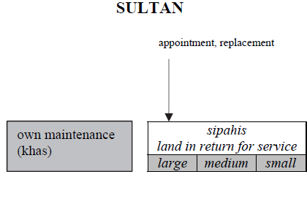  Types of land ownership in the Ottoman Empire

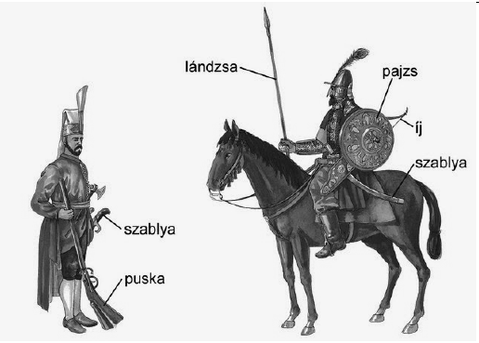  Turkish soldiers  Glossary:  Íj: Bow  Lándzsa: Spear  Pajzs: Shield  Puska: Gun  Szablya: Sabre | “[…] Soldiers here fall into one of three categories, the first being the heavy cavalry. They want 15 gold pieces every three months for each horse, or they will not join up. The next category is the light cavalry, who are also called hussars; they want 10 forints for each horse or they will not join up. The third category is the infantry […]. Besides them, there are riflemen, who can use guns and pistols, but they are neither as diligent, nor as effective in shooting as the infantry, but at the beginning of clashes and for the siege and defence of castles they are only second best to the shielded soldiers.” (An account by Matthias to his father-in-law, King Ferdinand of Naples, 1481)  „[…] A katonaság nálunk három rendre oszlik: Ezek közül az első rendet a nehéz lovasok képezik; ezek minden negyed évre 15 aranyat kívánnak, minden ló után és másképp nem jönnek ide. A másik rend a könnyű lovasság, kiket huszároknak nevezünk; ezek negyedévenként 10 forintot akarnak minden ló után és másképp nem jönnek ide. A harmadik rendet a gyalogság képezi […]. Vannak ezeken kívül puskások, kik tudnak a fegyverekkel és pisztolyokkal bánni, de sem nem oly serények, sem nem oly használhatóak a lövöldözésre, mint a gyalogság, hanem azért a pajzsosok után az összecsapás elején […], nem különben a várak ostromára és védelemre legjobbak.” (Mátyás beszámolója apósának, Ferdinánd nápolyi királynak, 1481)

______________________________________________________________________________________________________________________
______________________________________________________________________________________________________________________
______________________________________________________________________________________________________________________
______________________________________________________________________________________________________________________
______________________________________________________________________________________________________________________
______________________________________________________________________________________________________________________
______________________________________________________________________________________________________________________
______________________________________________________________________________________________________________________
______________________________________________________________________________________________________________________
______________________________________________________________________________________________________________________
______________________________________________________________________________________________________________________
______________________________________________________________________________________________________________________
______________________________________________________________________________________________________________________
______________________________________________________________________________________________________________________
______________________________________________________________________________________________________________________
______________________________________________________________________________________________________________________
______________________________________________________________________________________________________________________
______________________________________________________________________________________________________________________
______________________________________________________________________________________________________________________
______________________________________________________________________________________________________________________
______________________________________________________________________________________________________________________
______________________________________________________________________________________________________________________
______________________________________________________________________________________________________________________
______________________________________________________________________________________________________________________
______________________________________________________________________________________________________________________
______________________________________________________________________________________________________________________
____________________________________________________________________________________________________________________________________________________________________________________________________________________________________________
______________________________________________________________________________________________________________________
______________________________________________________________________________________________________________________
______________________________________________________________________________________________________________________
______________________________________________________________________________________________________________________
______________________________________________________________________________________________________________________

16. This task is about the time of the Rákóczi freedom fight. (short) (E/7)
Using the sources and your own knowledge, write about the factors in foreign policy which led to the failure of the insurrection.

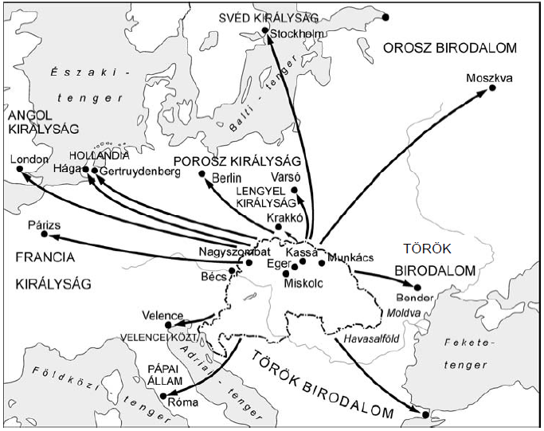
International relations at the time of the Rákóczi freedom fight

Glossary:  Adriai-tenger: Adriatic Sea  Angol királyság: Kingdom of Great Britain  Balti-tenger: Baltic Sea  Bécs: Vienna  Északi-tenger: North Sea  Fekete-tenger: Black Sea  Földközi-tenger: Mediterranean Sea  Francia királyság: Kingdom of France  Hága: The Hague  Havasalföld: Wallachia  Hollandia: Holland | Krakkó: Krakow  Lengyel királyság: Kingdom of Poland  Moszkva: Moscow  Orosz birodalom: Russian Empire  Pápai állam: Papal State  Párizs: Paris  Porosz királyság: Kingdom of Prussia  Róma: Rome  Svéd királyság: Kingdom of Sweden  Török birodalom: Turkish Empire  Varsó: Warsaw  Velence: Venice

“His Majesty is far from considering this prince [Rákóczi] a rebel against the emperor. […]” (From a memorandum for Louis XIV)

„Őfelsége távol áll attól, hogy ezt a herceget [Rákóczit] a császár elleni lázadónak tekintse. […]” (Feljegyzés XIV. Lajos számára)

“[…] aforesaid Emperor Joseph I and through him the whole House of Austria is released from the royal duties and respect that he owes us, together with his title to the Hungarian crown and our country […] now and in future […] in conclusion […] we declare our country to be without a king […]” (From the laws of the Diet of Ónod)

„[…] említett első Joseph császár és ő általa az egész Ausztria Ház, rajtunk követett királyi engedelmességétől s tiszteletitől és minden magának tulajdoníttatni kívánt jussától a magyar koronánkhoz, országunkhoz […] most vagy a jövendőben […] felszabadultaknak […] lenni végezvén […] országunkat király nélkül lenni jelentjük és hirdetjük […]” (Az ónodi országgyűlés törvényeiből)

“[…] His Majesty the Tsar promises to convince His Majesty the Emperor to restore the independence of Hungary and Transylvania and to do everything in his power to achieve this. […] His Majesty the Tsar will do all he can to persuade His Majesty the Emperor to make a solemn vow to keep the Prince of Transylvania in his position.” (From the Treaty of Alliance between Tsar Peter I and Ferenc Rákóczi II, 1707)

„[…] A felséges cár kegyesen megígéri, hogy a felséges császárt Magyar- és Erdélyország szabadságának visszaadására bírja, s erre nézve minden lehetőt megtesz. […] A felséges cár minden lehetőt el fog követni a felséges császárnál, hogy a fenséges fejedelemnek az erdélyi fejedelemségben való megtartására ünnepélyesen és forma szerint kötelezze magát.” (I. Péter orosz cár és II. Rákóczi Ferenc szövetségi szerződése, 1707)

______________________________________________________________________________________________________________________
______________________________________________________________________________________________________________________
______________________________________________________________________________________________________________________
______________________________________________________________________________________________________________________
______________________________________________________________________________________________________________________
______________________________________________________________________________________________________________________
______________________________________________________________________________________________________________________
______________________________________________________________________________________________________________________
______________________________________________________________________________________________________________________
______________________________________________________________________________________________________________________
______________________________________________________________________________________________________________________
______________________________________________________________________________________________________________________

